软件开发综合实践
平时大作业三
姓名：________________ 学号：________________
作业6 异步与数据可视化

一、前端技术整合
1. 作品组织说明：课堂成果以作品集还是统一入口页面的形式组织，附整体运行截图。
答：作业6 异步与数据可视化。
代码仓库：https://github.com/Mr-Gexiang/a10016-frontend-practice
本作业代码目录：https://github.com/Mr-Gexiang/a10016-frontend-practice/tree/main/06-dashboard
case.html展示图书借阅趋势，index.html是自习室统计看板。顶部导航连接案例、作品与作业目录，附图展示本作业统一看板。
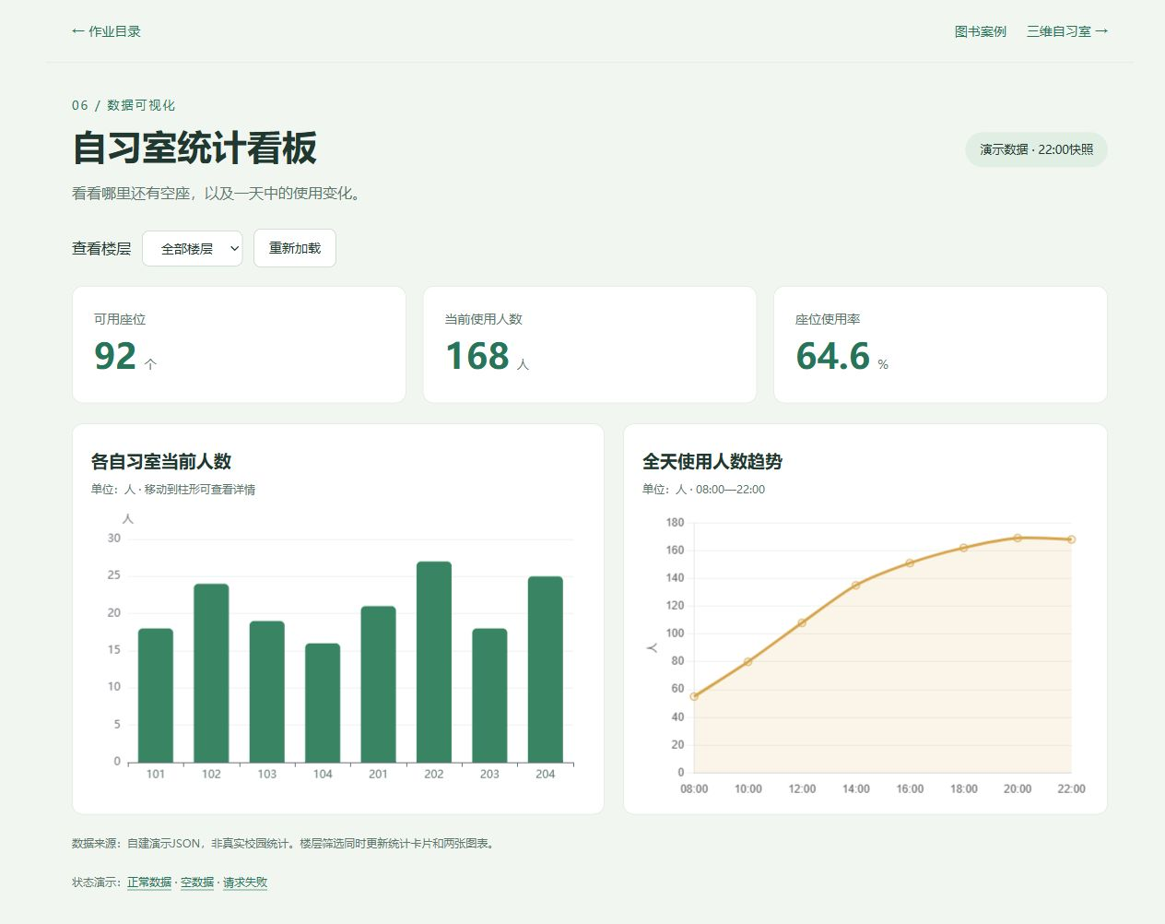
图1 作业6自习室看板完整效果
2. 数据加载说明：异步数据从哪里加载（本地JSON或公开接口），用一段话说明加载和展示流程。
答：异步数据来自本地06-dashboard/data/rooms.json，含rooms和trend数组。fetch请求后先检查HTTP状态，再解析JSON并检查结构；有数据时更新统计卡与两张图，无记录显示空状态，异常进入catch显示失败提示。所有数据均为自建演示数据。
3. jQuery改造说明：用jQuery改造了哪些原生DOM功能，给出改造前后的代码对比。
答：楼层change与重新加载click由原生事件绑定改用jQuery的on；数据处理仍调用相同的updateDashboard/loadData函数。以下原生等价写法用于对比，jQuery段来自当前dashboard.js。
// 改造前：原生等价写法
document.getElementById('floor').addEventListener('change', function () { if (roomData) updateDashboard(this.value); });
document.getElementById('reload').addEventListener('click', loadData);

// 改造后：当前jQuery写法
$('#floor').on('change', function () { if (roomData) updateDashboard(this.value); });
$('#reload').on('click', loadData);

二、数据可视化与工具选型
1. ECharts作品：图表运行截图，说明图表类型、数据来源和交互功能。
答：ECharts柱形图比较8间自习室的当前占用人数，单位为人，数据取rooms.json中的occupied。悬停显示各房数值；楼层筛选同步更新图表和统计卡，窗口变化触发resize。
图2 ECharts柱形图：各自习室当前人数（左图）
2. Chart.js作品：图表运行截图，说明图表类型、数据来源。
答：Chart.js折线图显示08:00—22:00的8个时段使用人数，单位为人。数据取同一rooms.json的trend；全部楼层为floor1＋floor2，选单层则取相应字段。
图3 Chart.js折线图：全天使用人数趋势（右图）
3. 工具选型说明：比较ECharts和Chart.js的功能、易用性和适用场景，给出你的选择结论和理由。
答：本作品选择ECharts画房间比较柱图、Chart.js画时间趋势折线图，以相同数据检查两库实现。
比较项 | ECharts | Chart.js
功能 | 坐标轴、提示和series统一由setOption配置。 | 通过type/data/options定义canvas图表并update。
易用性 | 看板配置直观，初始选项较多。 | 基础折线配置较短，复杂设置仍需查文档。
适用场景 | 本作品的分类比较和悬停统计。 | 本作品的时段趋势展示。
局限 | 复杂配置与样式需要持续维护。 | 定制交互和多图联动需补充代码。

三、三维开发与工具局限性
1. Three.js作品：三维场景运行截图，说明场景构成（几何体、材质、光源、相机、动画中至少三项）。
答：本作业关注异步数据与二维图表，未引入Three.js三维场景。
2. A-Frame作品：三维场景运行截图，说明使用的实体和组件。
答：本作业未使用A-Frame实体或组件。
3. 局限性说明：比较Three.js和A-Frame的适用场景和各自局限，给出你的选择结论。
答：Three.js适合精细控制几何体、材质与渲染循环；A-Frame便于用实体和组件组织基础漫游。两者均依赖WebGL。本作业只比较人数和时段趋势，采用二维图表即可。

四、个人收获与反思
1. 知识点自评：分别评价自己在jQuery、异步请求、ECharts、Chart.js、Three.js、A-Frame六个方面的掌握程度。
答：jQuery：能选择元素和绑定筛选/重新加载事件；异步请求：能检查HTTP、JSON、空数据与异常；ECharts：能配置和更新柱图；Chart.js：能更新折线；Three.js和A-Frame：本作业未实践。
2. 学习计划：针对薄弱环节，写出后续改进计划。
答：继续练习请求超时与中止、损坏结构样本、图表小屏标签和多系列配置，再单独开展三维基础练习。

